2013-2014学年度上期教学质量评估检测题
五年级科学（一）
（生物与环境 光）
一．想一想：你认为正确的就在括号里打“√”，错误的打“×”。
1．做对比实验时，实验组与对照组往往只有一个条件不同，其它条件都相同。 ( )
2．动物的生存与植物没有关系。 ( )
3．绿豆的发芽可以不需要阳光，但绿豆的生长需要阳光。 ( )
4．世界上第一个自然保护区是美国的黄石公园。 ( )
5．我们可以直接用放大镜或望远镜对着太阳看。 ( )
6．反射光不是直线传播的。 ( )
7．影子总是在背光的一面。 ( )
8．平面镜中像的大小与实物的大小相同，但左右相反。 ( )
9．自己发光的物体叫做光源，所以月亮也是光源。 ( )
10．太阳能热水器就是把光能转化成热能。 ( )
二，选一选：选正确答案的序号填在横线上。
1．冬天，大棚里的蔬菜能生长的好，主要原因是 。
A．这些蔬菜适应了寒冷的环境条件 B．有篷布遮挡风雨
C．大棚里具备蔬菜生长需要的温度条件
2．_ ___生长在沙漠里。
A．香蕉树 B．松树 C．仙人掌
2013-2014学年度上期教学质量评估检测题·五年级科学·第1页共8页
3．生活在草地上的蚱蜢的体色往往是 的。
A．灰色 B．绿色 C．黄色 D．褐色
4．要用实验验证“大棚里种西红柿比户外的成熟得早”这个假设时，应改变的唯一因素是 。
A．西红柿放在大栅里或大棚外 B．用不同品种的话红柿’
C．用数量不同的西红柿 D．实验开始时用不同大小的西红柿幼苗
5．奥运会圣火火种是用 取得的。
A．凸透镜 B．凹面镜
6．阳光下，将一根10厘米长的铅笔自立在地上，测得其影子的长度为5厘米．同时，测得旗杆影子的长度为2米，旗杆的实际高度大约为____。
A．2米 B．2.5米 C．4米
7．把黑色的纸袋一 一摆放温度升得快。
A．和地面水平
B．和地面垂直 ，
C．和太阳光垂直
8．下列物体反光能力最强的是( )。
A．黑衣服 B．白衣服 二C．红衣服
9．在阳光下，早上9点测得一棵小树的影长是6米，12点它的影长会 。
A．不变 B．大于6米 C．小于6米
10.傍晚夕阳下，物体的影子应该在____。
A．东方 B．西方 C．北方
2013-2014学年度上期教学质量评估检测题·五年级科学·第2页共8页
三．填一填。
1.绿豆发芽需要的条件是 、 和 。
2.蚯蚓适宜生活在 的环境里。
3.光是以 的形式传播的，传播速度很快，每秒约 千米。
4.汽车反光镜、潜水艇上的潜望镜是利用了光的 原理。
四，连线：
2.用线把动物与它们的过冬方式连上。
大雁 换毛
蛇 迁徙
狼 冬眠
1．请把下面的植物与它的叶的特点和生活环境
用线连上。
仙人掌 叶里刺状 降雨丰富的热带雨林
松树 叶非常宽大 降雨相对较多的地区
香蕉树 叶细长呈针形 干旱的沙漠地区一
五．我的探究。
1．下面是阳光小学同学做的太阳能热水器的设计方案，请根据材料及设计示意图，
说一说他们采取了哪些措施使太阳能热水器尽快地升温？
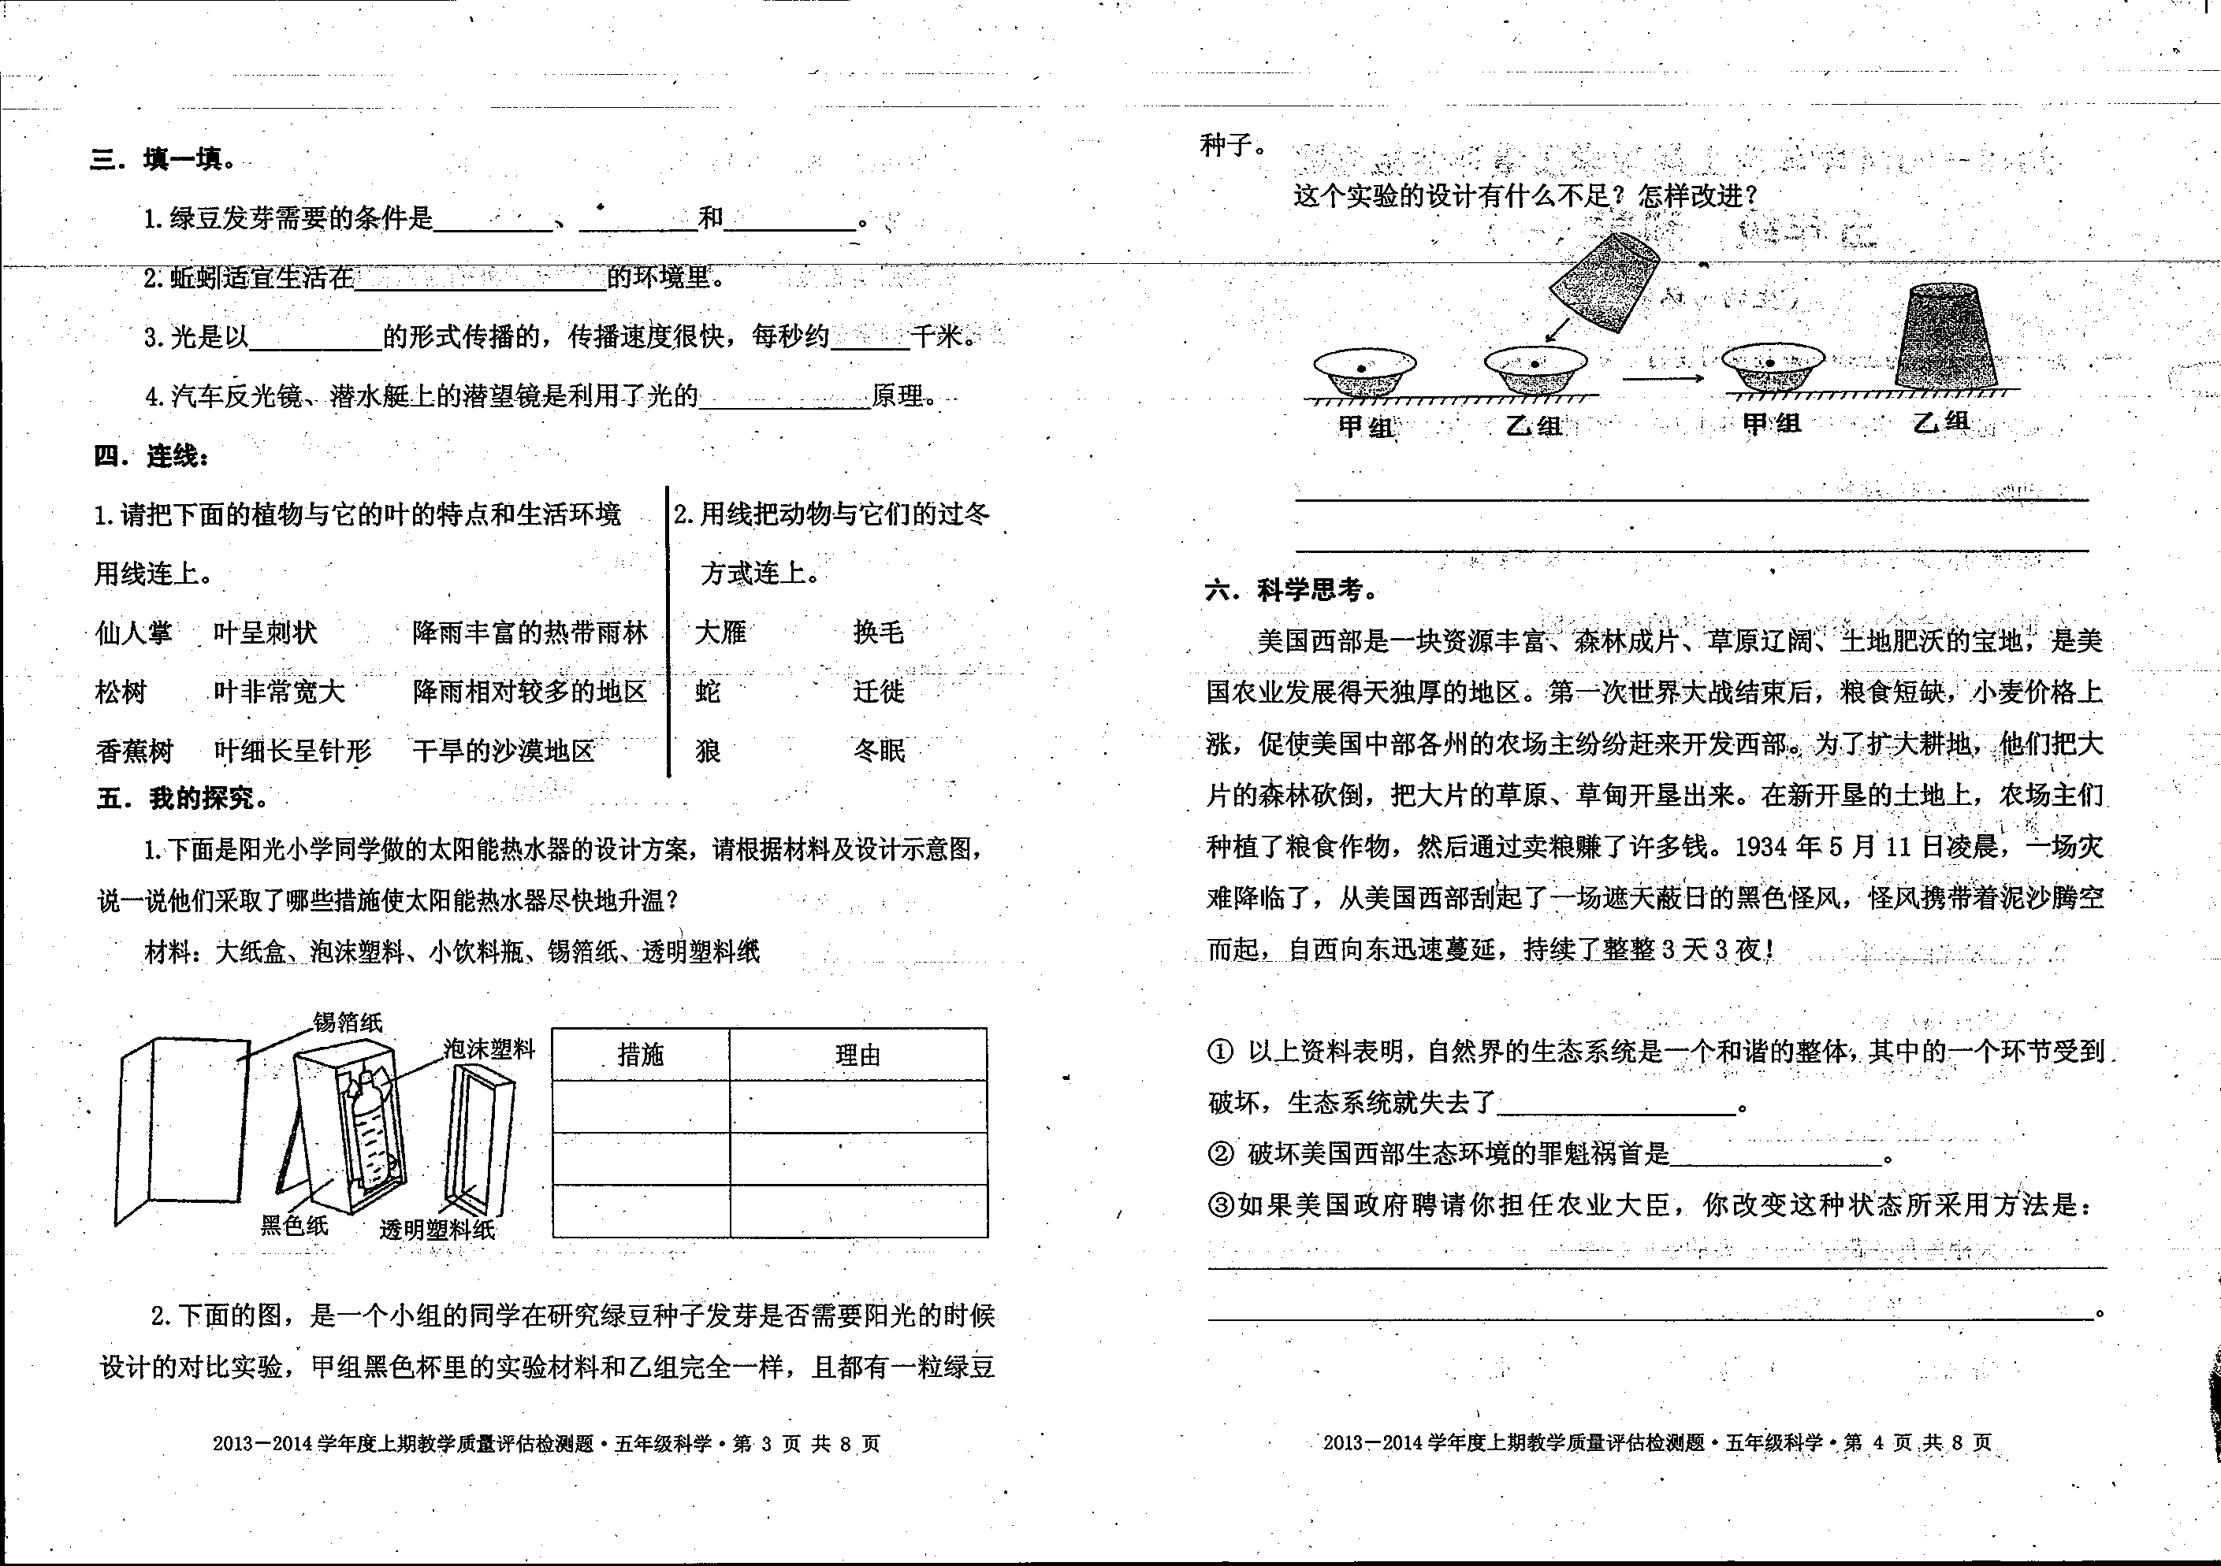
材料：大纸盒。泡沫塑料、小饮料瓶、锡箔纸、透明塑料缎

措施 | 理由

2．下面的图，是一个小组的同学在研究绿豆种子发芽是否需要阳光的时候设计的对比实验，甲组黑色杯里的实验材料和乙组完全一样，且都有一粒绿豆种子。
这个实验的设计有什么不足？怎样改进？
2013-2014学年度上期教学质量评估检测题·五年级科学·第3页共8页

六.科学思考。
美国西部是一块资源丰富、森林成片、草原辽阔、土地肥沃的宝地，是美国农业发展得天独厚的地区。第一次世界大战结束后，粮食短缺，小麦价格上涨，促使美国中部各州的农场主纷纷赶来开发西部。为了扩大耕地，他们把大片的森林砍倒，把大片的草原、草甸开垦出来。在新升垦的土地上，农场主们种植了粮食作物，然后通过卖粮赚了许多钱。1934年5月11日凌晨，一场灾难降临了，从美国西部刮起了—场遮天蔽日的黑色怪风，怪风携带著泥沙腾空而起，自西向东迅速蔓延，持续了整整3天3夜！
①以上资料表明，自然界的生态系统是一个和谐的整体，其中的一个环节受到破坏，生态系统就失去了 。
②破坏美国西部生态环境的罪魁祸首是 。
③如果美国政府聘请你担任农业大臣，你改变这种状态、所采用方法是：

2013- 2014学年度上期教学质量评估检测题·五年级科学·第4页．共8页

2013-2014学年度上期教学质量评估检测题
五年级科学（二）
（地球表面及其变化运动和力）
一．想一想：你认为正确的就在括号里打“√”，错误的打“×”。
1．地震和火山是地球表面运动引起的。 ( )
2．自然界中，只有流水才会对土地有侵蚀和沉积作用。 ( )
3．沙漠中的风蘑菇是由风吹形成的。 ． ( )
4．土壤不是混合物。 ( )
5．侵蚀和沉积形成了地球上不同的地形地貌。 ( )
6．汽车刹车时，车轮与地面产生的摩擦力是滚动摩擦力。 ( )
7．同一根皮筋，被拉伸的长度不同，它所产生的弹力就不同。 ( )
8．赛车的轮胎很宽，这样可以减小摩擦力，避免打滑。 ( )
， ．
9. 2013年6月11日，长征二号F遥十运载火箭在酒泉卫星发射中心中国
载人航天发射场顺利点火起飞，将神舟十号载人飞船发射升空。 ( )
二．选—选。选正确答案的序号填在横线上。
1．成都的主要地形是 。
A．山地 B.平原 C．丘陵 D．盆坤
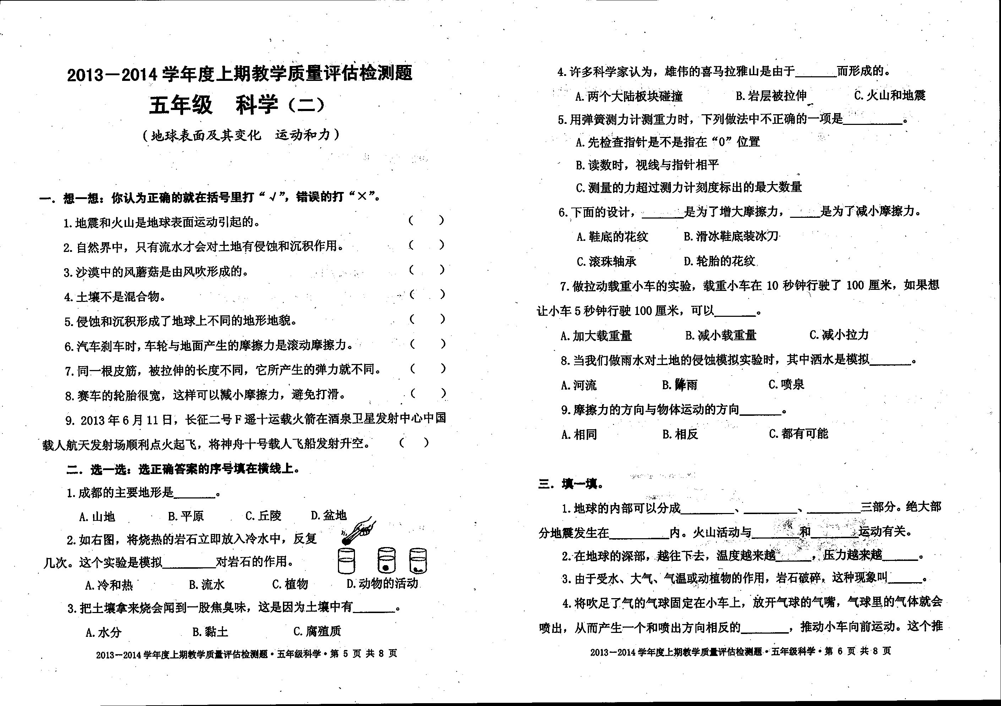
2．如右图，将烧热的岩石立即放入冷水中，反复 几次。这个实验是模拟 对岩石的作用。
A.冷和热 B．流水 C．植物 D．动物的活动
3．把土壤拿来烧会闻到一股焦臭味，这是因为土壤中有 。
A．水分 B．黏土 C．腐殖质
2013-2014学年度上期教学质量评估检测题·五年级科学·第5页共8页
4．许多科学家认为，雄伟的喜马拉雅山是由于 而形成的。
’ A．两个大陆板块碰撞 B．岩层被拉伸 e．火山和地震
5．用弹簧测力计测重力时，下列做法中不正确的一项是 。
A．先检查指针是不是指在“0”位置
B．读数时，视线与指针相平
C．测量的力超过测力计刻度标出的最大数量
6．下面的设计， 是为了增大摩擦力， 是为了减小摩擦力。
A．鞋底的花纹 B．滑冰鞋底装冰刀
C．滚珠轴承 D．轮胎的花纹，
7．做拉动载重小车的实验，载重小车在10秒钟行驶了100厘米，如果想
让小车5秒钟行驶100厘米，可以____。
A．加大载重量 B．减小载重量 C．减小拉力
8．当我们做雨水对土地的侵蚀模拟实验时，其中洒水是模拟 。
A．河流 B．降雨 C．喷泉
9．摩擦力的方向与物体运动的方向____。
A．相同 B．相反 C．都有可能
三．填一填。
1．地球的内部可以分成 、____、 三部分。绝大部分地震发生在 内。火山活动与 和 有关。
2．在地球的深部，越往下去，温度越来越 ，压力越来越 。
3.由于受水、大气、气温或动植物的作用，岩石破碎，这种现象叫 。
4．将吹足了气的气球固定在小车上，放开气球的气嘴，气球里的气体就会喷出，从而产生一个和喷出方向相反的____，推动小车向前运动。这个推动小车运动的力叫 。
5.我们推一个空的箱子很轻松，放满书之后推起来却很吃力，这说明物体越重，运动时受到的摩擦力就越 。
6．科学技术上统一规定用“ ”作力的单位，用“N”表示。3牛≈ 克力。
四．连线。（将下面左边列出的力与右边相应的力连接起来。）
使滚动的皮球在地面上自己慢慢停下来的力 摩擦力
苹果下落受到的力
自行车刹车产生的力 弹力
射箭时弓产生的力
橡皮筋被拉长产生静力
提水时，水桶对手的拉力 重力
五．我的探究。
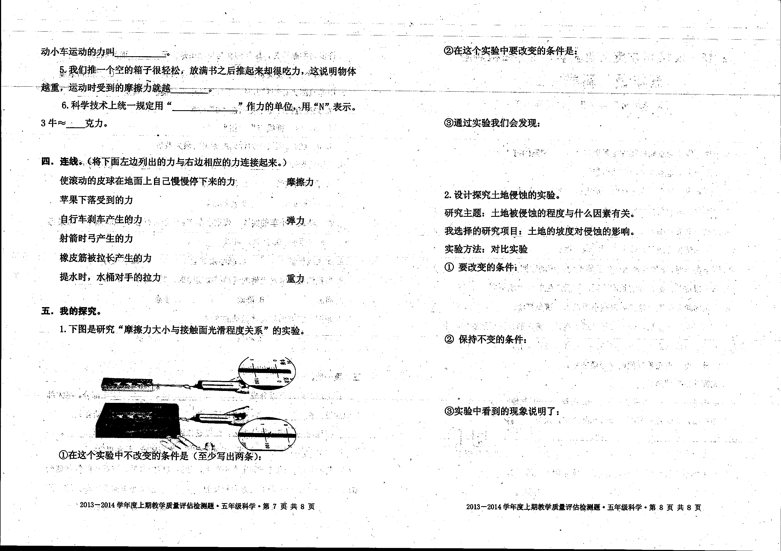
1．下图是研究“摩擦力大小与接触面光滑程度关系”的实验。
①在这个实验中不改变的条件是（至少写出两条）：

2013- 2014学年度上期教学质量评估检测题·五年级科学·第7页共8页
②在这个实验中要改变的条件是：

③通过实验我们会发现：

2．设计探究土地侵蚀的实验。
研究主题：土地被侵蚀的程度与什么因素有关。
我选择的研究项目；土地的坡度对侵蚀的影响。
实验方法：对比实验 。
- 要改变的条件：

- 保持不变的条件：

- 实验中看到的现象说明了：

2013-2014学年度上期教学质量评估检测题·五年级科学·第8页共8页

